Guía de trabajo: Las líneas imaginarias que dividen la Tierra
Historia, Geografía y Cs. Sociales
Tercer Año Básico

Nombre: ___________________________________ Curso: _______Fecha: ____________

Objetivos de Aprendizaje a desarrollar:
- Reconocer, nombrar e identificar las principales líneas imaginarias que dividen la Tierra

Líneas imaginarias para ubicarnos en el planisferio

1.- Lee atentamente las siguientes definiciones

A.- Eje terrestre, que es la línea imaginaria que atraviesa la Tierra del polo Norte al polo Sur y le sirve de eje para su movimiento de rotación, dando la impresión de que el cielo se mueve. El periodo de rotación es de 23h 56m 4.09s, originando los días y las noches.

B.- Los Paralelos, son aquellos planos paralelos al ecuador que al interceptar la superficie de la tierra, no son más que círculos menores de la tierra cuya longitud lineal depende de su distancia al ecuador. Hay infinito número de paralelos hacia el norte y hacia el sur del ecuador, pero merecen especial atención los separados del ecuador y de los polos 23º 27′. Los separados del ecuador se denominan, Trópico de Cáncer el del hemisferio norte y Trópico de Capricornio el del hemisferio sur. Los separados de los Polos se denominan círculos polares, el del norte Círculo Polar Ártico y el del sur Círculo Polar Antártico

C.- Los Meridianos, son aquellos planos que cortan a la esfera terrestre y que contienen al eje de la misma, pasando por tanto por los polos norte y polo sur, en sus intersecciones con la superficie de la tierra originan los meridianos representados por las circunferencias de los círculos máximos.

D.- Círculos polares En el hemisferio norte se encuentra el círculo polar ártico y en el sur el círculo polar antártico, ambos localizados a los 66°33′ a partir del ecuador. La distancia del ecuador a los polos Norte y Sur es de 0° a 90°, respectivamente.

¿Cuál crees que es la utilidad de las líneas de referencia de la Tierra?


Respuesta: ______________________________________________________________________________________________________________________________________________________________________________________________________________________________
2.- Observa con atención las siguientes imágenes

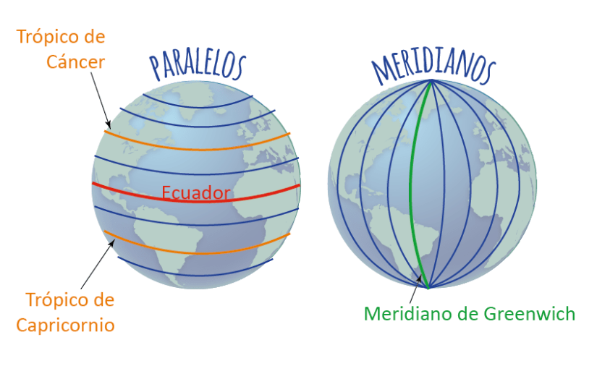

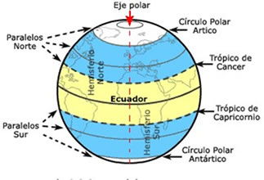

3.- A partir de las definiciones de la actividad número 1 y de las imágenes de la actividad 2, completa y pinta la siguiente imagen con los nombres que corresponde.

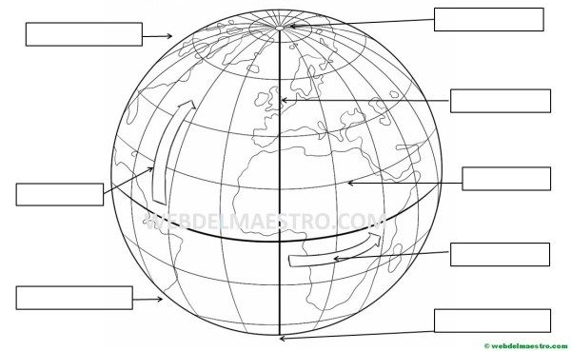

4.- Responde:

¿Qué aprendiste con esta guía de trabajo que desarrollaste hoy?

Respuesta:_____________________________________________________________________________________________________________________________________________________________________________________________________________________________________________________________________________________________________________________________________________________________________________________________________________________________________________________________________________________________________________________________

